Retningslinje avviksmelding

1.0 Formål

Formålet med denne retningslinjen er å
- sikre faglig forsvarlig, forutsigbar og samordnet behandling av avvik fra samarbeidsavtalene som er inngått mellom SSHF og kommunene
- begrense skade og hindre gjentakelse
- sikre rask og nødvendig kommunikasjon mellom tjenesteyterne

2.0 Målgruppe og virkeområde
Retningslinjen gjelder alle ansatte som melder avvik knyttet til samhandlingsavtaler mellom SSHF og kommunene. Det er den ansatte som oppdager avviket, som har ansvar for å melde det videre.

3.0 Prinsipper
Partene har ansvar for å avklare pasienthendelser umiddelbart, slik at pasienten ikke blir skadelidende. Dette gjøres uavhengig av avviksmelding.
SSHF og kommunene har selv ansvar for å utarbeide egne prosedyrer for intern håndtering av avviksmeldinger i tråd med denne retningslinjen.

4.0 Fremgangsmåte fra kommune til sykehus
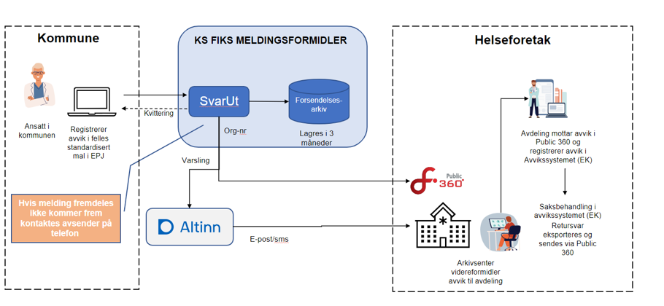
Avviksmeldinger som gjelder enkeltpasient registreres som vist over, via standardisert mal i EPJ.
Andre avvik som gjelder systemfeil registreres via kommunens sakarkiv-system og sendes via SvarUt.

5.0 Fremgangsmåte fra sykehus til kommune

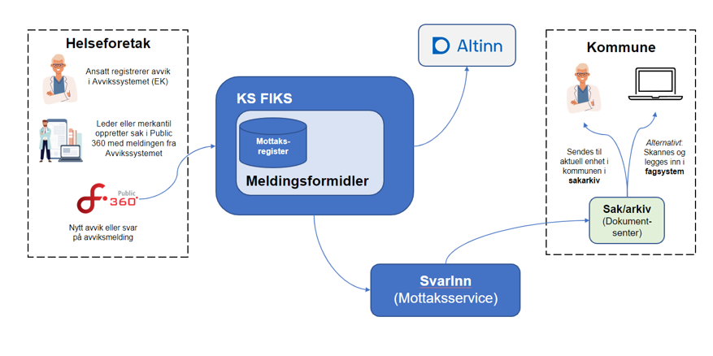

6.0 Håndtering av avvik
Hver enkelt virksomhet dokumenterer avviket og saksbehandler dette i eget meldesystem.
Avvik skal lukkes innen 4 uker. Dersom dette ikke er mulig, skal melder få tilbakemelding om forventet behandlingstid.

